# 字符

## ASCII

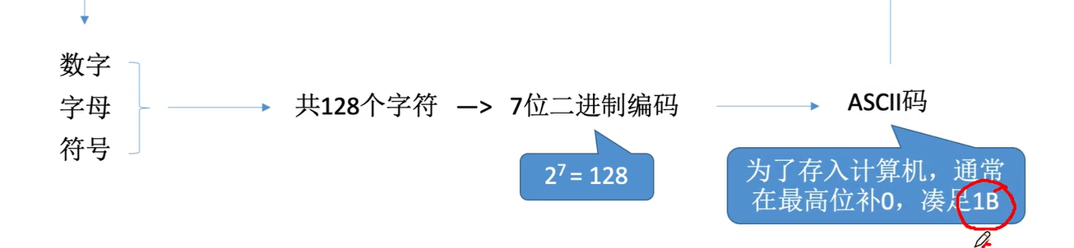

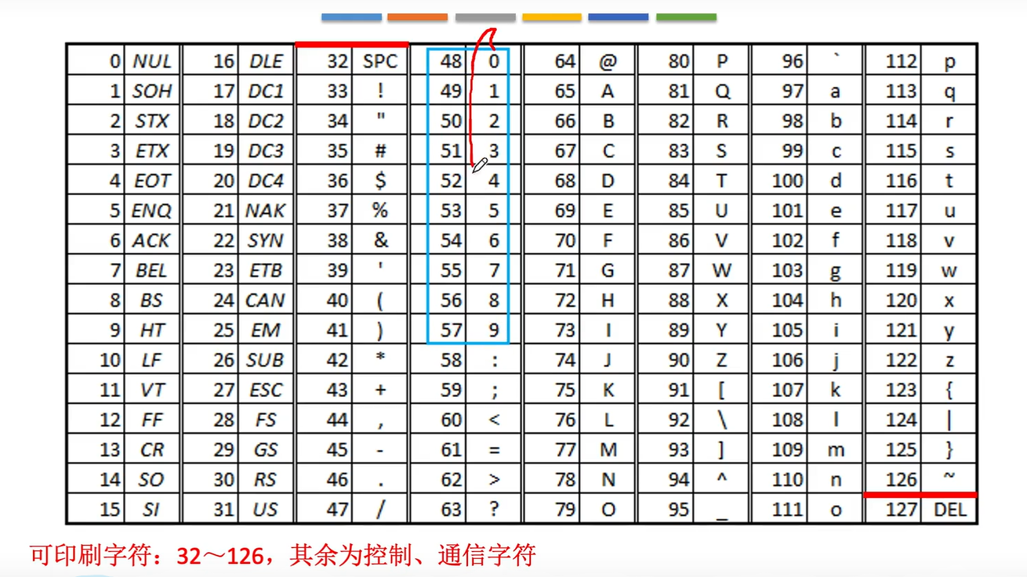

## 规律总结

### 数字：



前四位固定为 0011

后四位为 数字所对应的 8421 码

### 英文

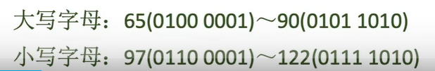

前四位固定 后四位为对应 8421 码

注意： A 65 a 97

## 汉字编码

区位码 （0~93）（0~93）

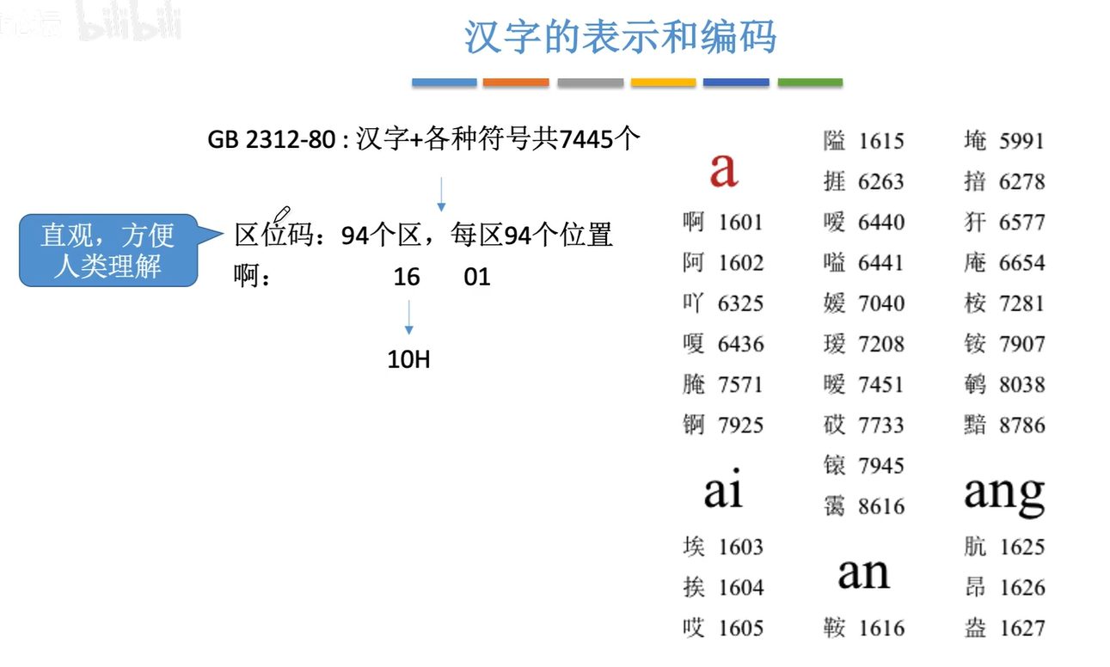

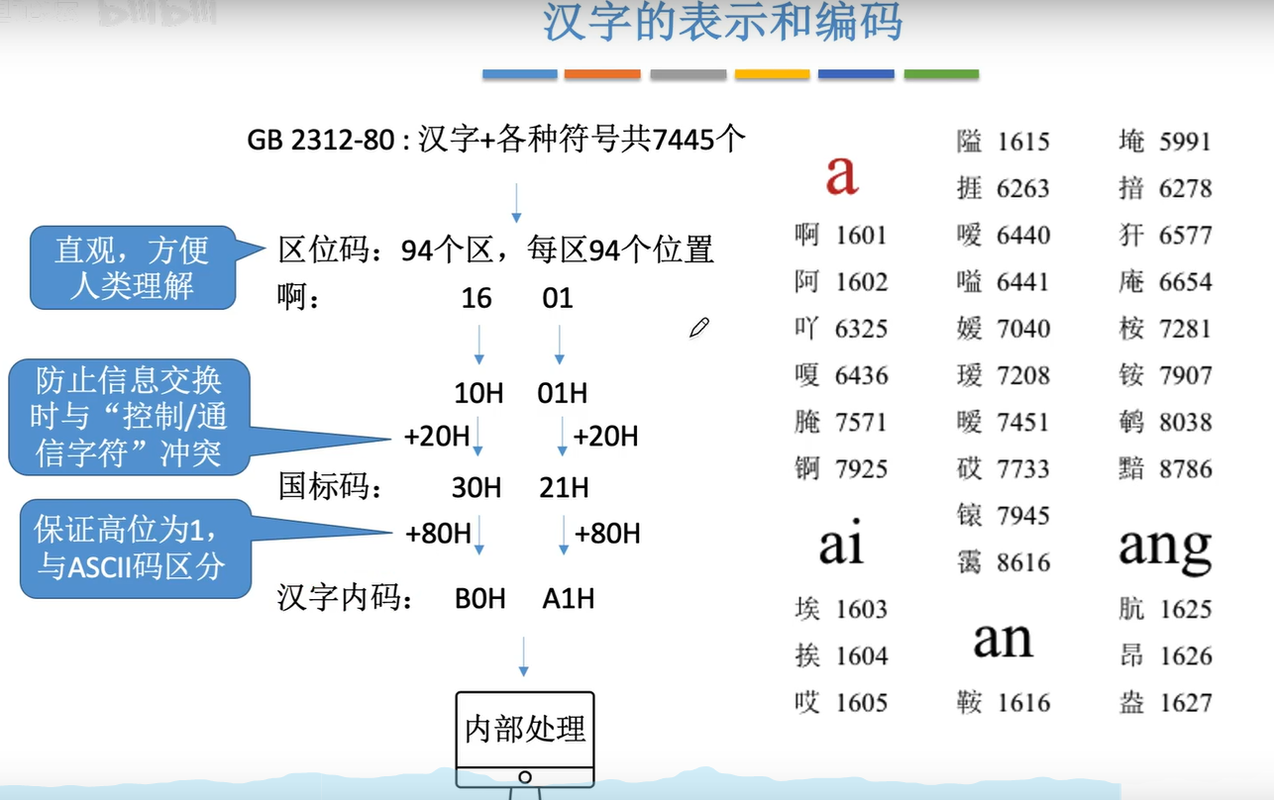

**注意**：因为 0~31 为通信 字符，所以为防止终止， + 20H (十六进制的 32 )，到此满足数据的传输

在上述操作后，完成数据传输但是该字区间又落到英文区间，为了与英文ASCII码兼容，还需要加上 + 80H ( 十六进制的 128 )

**区位码＋2020H＝国标码  
国标码＋8080H＝机内码**

### 拓展

输入：输入编码 （五笔，拼音）  
输出：汉字字形码

**字形码**

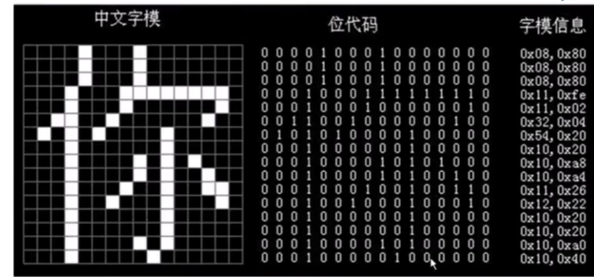

# 字符串

## 字符串的存储形式

### 英文

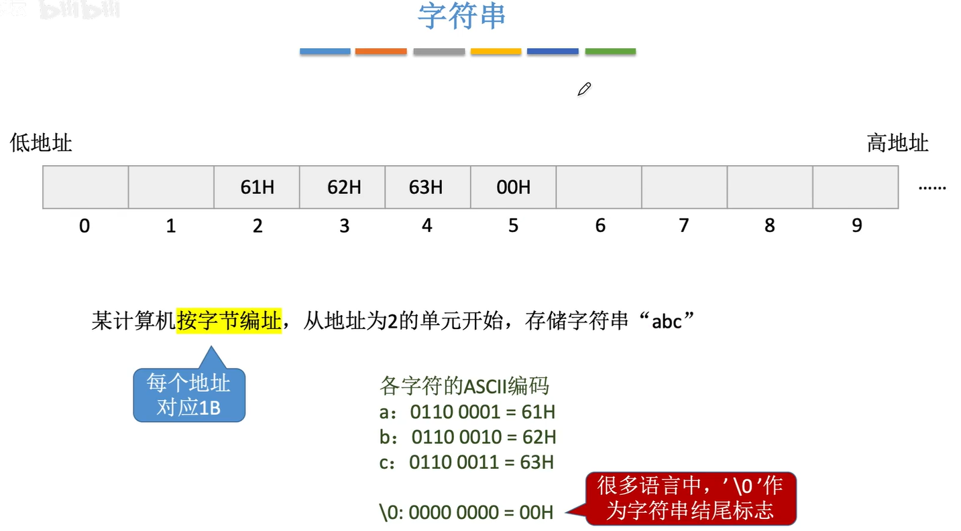

### 中文

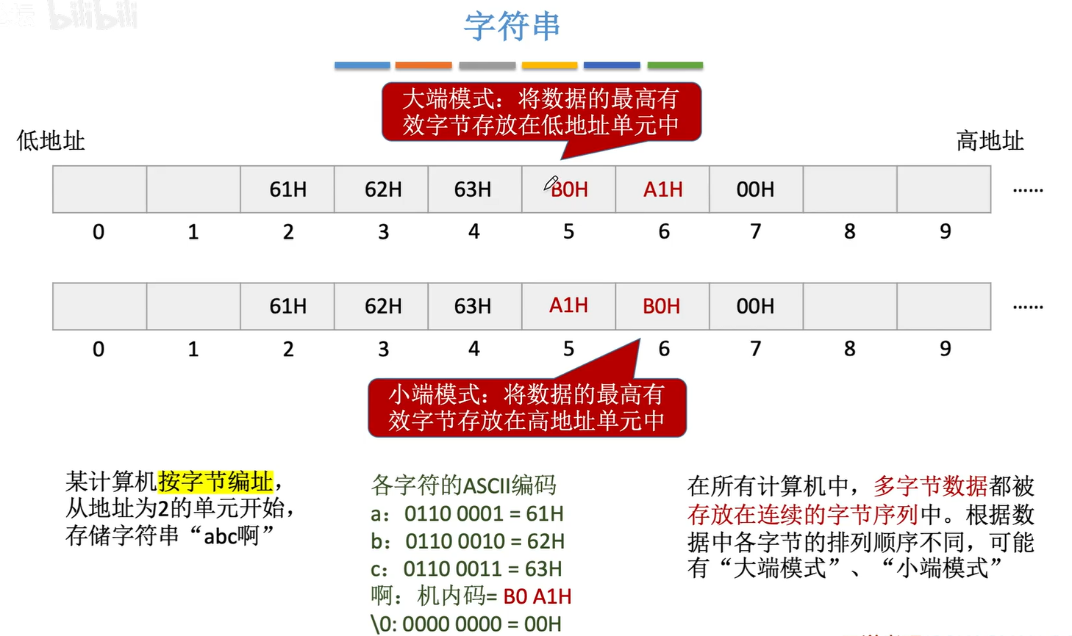

# 总结

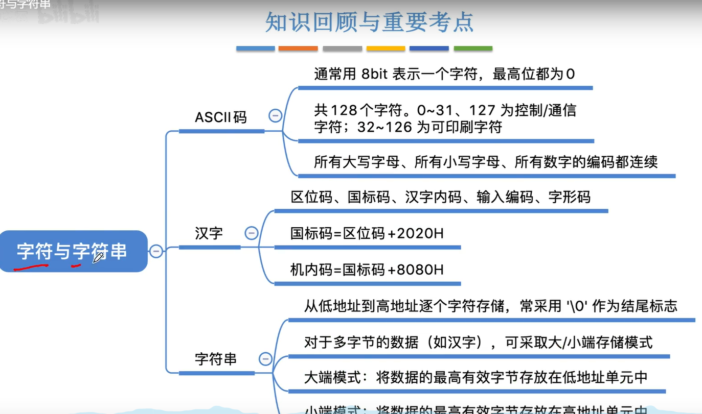

测试